В НИИ пульмонологии завершилась вторая по счету ежегодная Всероссийская научно-практическая конференция с международным участием «Объединяя усилия».
Она объединила пульмонологов, терапевтов, фтизиатров, хирургов, инфекционистов, профпатологов, врачей общей практики, не только из Москвы, но и регионов России.
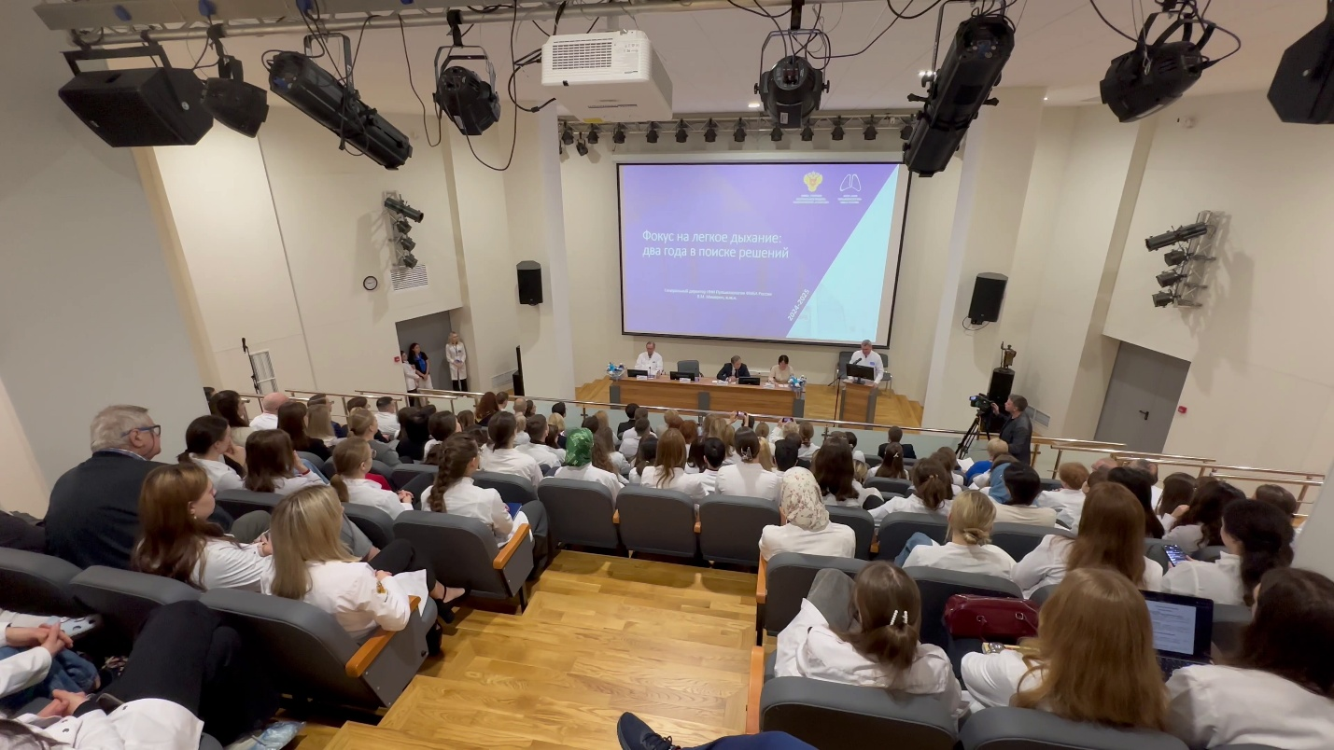
В центре внимания - обсуждение вопросов диагностики, лечения и профилактики заболеваний органов дыхания.
К участникам конференции обратились заместитель начальника Управления трансляционной медицины и инновационного развития Ольга Александровна Шишкина. Она зачитала приветственное слово руководителя Федерального медико-биологического агентства Вероники Игоревны Скворцовой. В нем говорится, что Всероссийская научно-практическая конференция «Объединяя усилия» - это профессиональный диалог, обмен практическим опытом и обсуждение инновационных подходов, которые могут сформировать эффективные стратегии дальнейшего развития респираторной медицины.
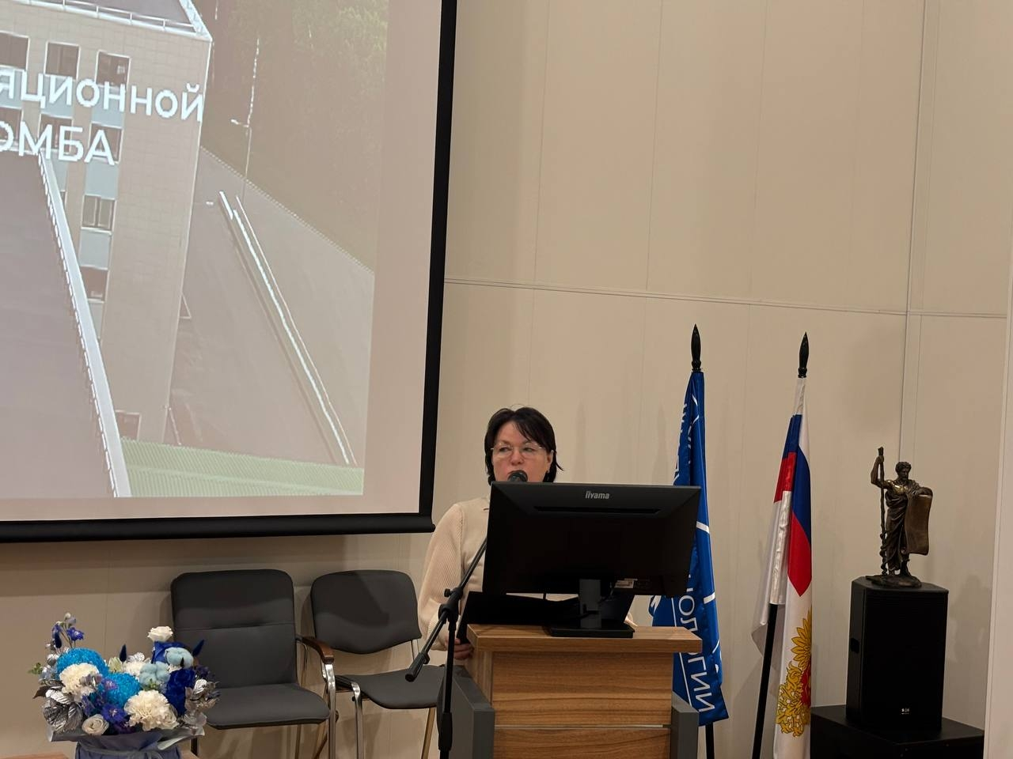

Генеральный директор НИИ пульмонологии ФМБА России Виктор Михайлович Мишарин в своем докладе рассказал о ключевых направлениях деятельности учреждения и поделился планом развития учреждения - стать признанным национальным и международным экспертным центром, который интегрирует фундаментальную науку, трансляционные исследования, высокотехнологичную клинику, образовательные программы и цифровые решения для персонифицированного подхода к пациенту.

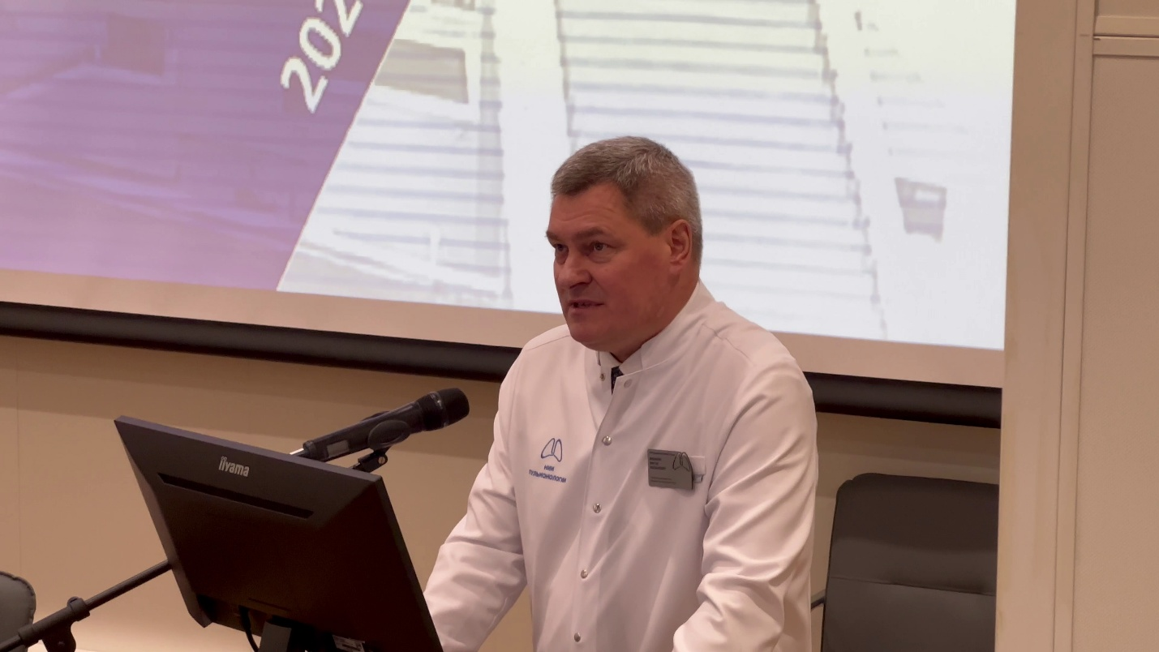
С докладами на актуальные темы выступили ведущие ученые и практики в области пульмонологии: академик РАН, д.м.н., профессор, заведующий кафедрой госпитальной терапии РНИМУ им. Н.И. Пирогова Минздрава России Александр Григорьевич Чучалин, член-корреспондент РАН, д.м.н., профессор, заместитель директора по научной и инновационной работе НИИ пульмонологии ФМБА России Кирилл Алексеевич Зыков, д.м.н., заведующий лабораторией нейрорегенерации, заведующий отделом разработки клеточных препаратов ФЦМН ФМБА России, заведующий лабораторией регенеративной медицины НИИ пульмонологии» ФМБА России, главный внештатный специалист по клинической лабораторной диагностике ФМБА России Владимир Павлович Баклаушев.
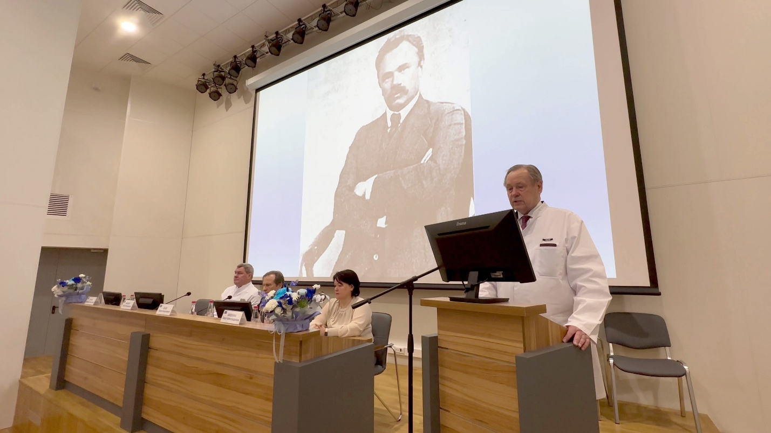

В числе приглашенных спикеров были эксперты из Кубы: Мария Луиза Замора Родригез и Мария дель Кармен Домингез-Хорта - PhD, Министерство науки, технологий и окружающей среды (CITMA). Зарубежные коллеги поделились своим уникальным опытом работы и научными знаниями в пульмонологии.

Актуальные подходы в диагностике и лечении пациентов представили наши коллеги: заведующая отделением № 1 Татьяна Карнозова, заведующая отделением №2 Александра Шилова, старший научный сотрудник лаборатории клинической пульмонологии Ольга Савушкина, и.о. заведующего лабораторией наследственных заболеваний лёгких Станислав Красовский, заведующий отделением лучевой диагностики Павел Никитин и другие.
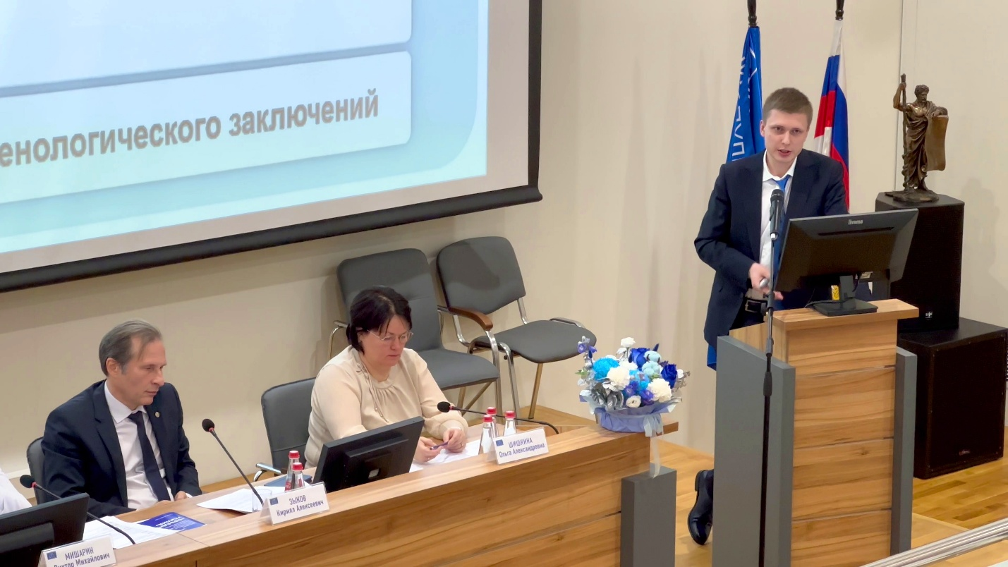

Конференция вызвала оживленный интерес специалистов и стала уникальной платформой для обмена опытом. Также на площадке конференции в этот день работала выставочная экспозиция.
